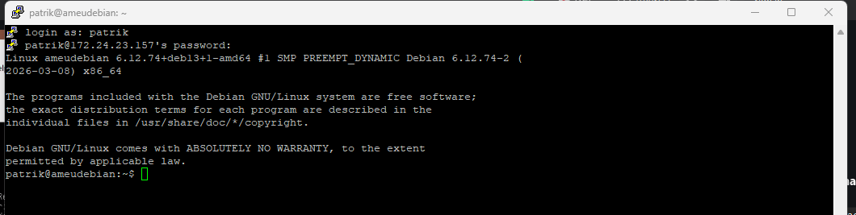

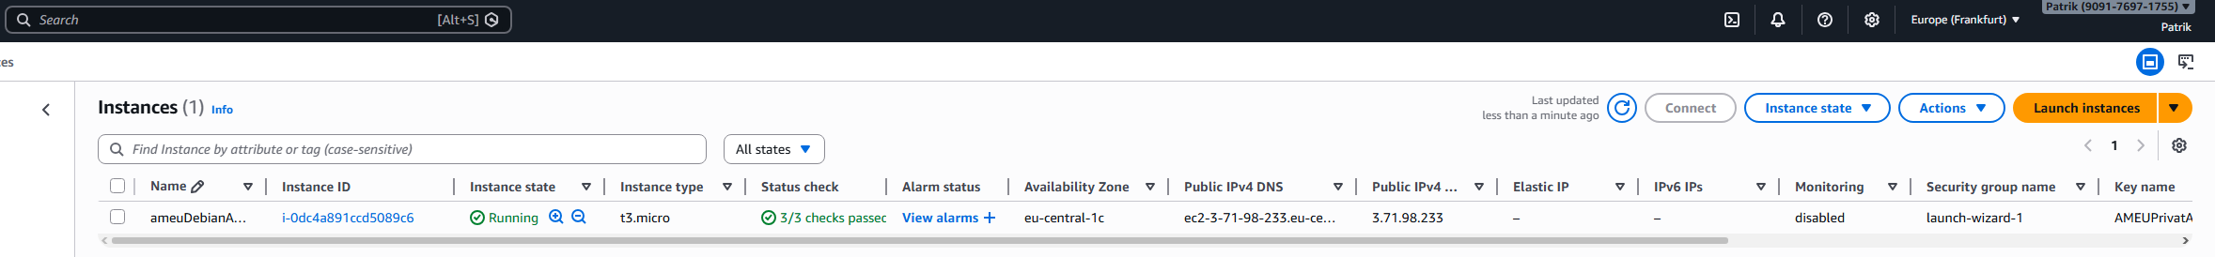

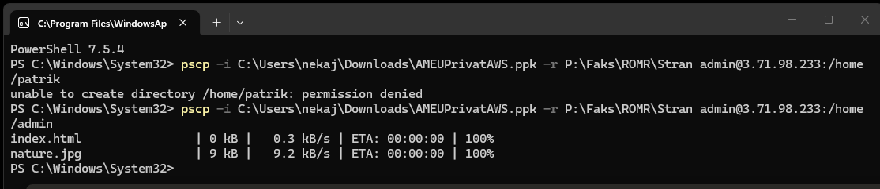
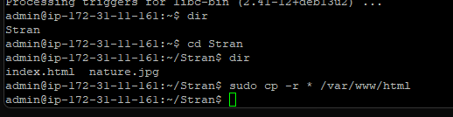
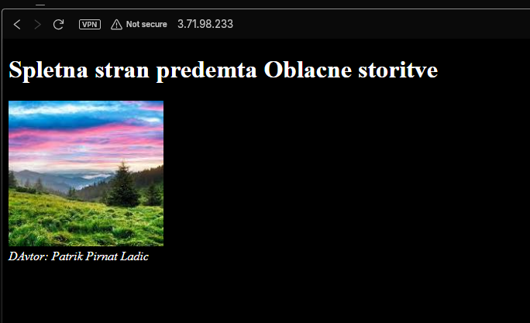

Odgovori na vprašanja za nalogo:
- Kakšna je razlika med NAT in Bridged omrežjem?
- NAT (Network Address Translation):
  - Navidezni računalnik uporablja zasebni IP.
  - Dostopa do interneta prek gostiteljskega računalnika.
  - Ni neposredno dostopen iz zunanjega omrežja.
- Bridged:
  - Navidezni računalnik je kot samostojna naprava v omrežju.
  - Dobi svoj IP iz istega omrežja kot gostitelj.
  - Lahko komunicira z drugimi napravami neposredno.
- Zakaj v NAT načinu dostop pogosto ne deluje?
- NAT blokira dohodne povezave (ni direktnega dostopa do VM).
- Ni nastavljen port forwarding.
- Požarni zid (firewall) lahko blokira promet.
- Napačna konfiguracija omrežja.
- Kakšna je razlika med javnim in zasebnim IP naslovom?
- Javni IP:
  - Unikaten na internetu.
  - Dosegljiv od kjerkoli.
  - Dodeli ga ponudnik interneta (ISP).
- Zasebni IP:
  - Uporablja se znotraj lokalnega omrežja.
  - Ni dostopen direktno iz interneta.
  - Primeri: 192.168.x.x, 10.x.x.x
- Kakšna je vloga SSH?
- varno oddaljeno prijavo na strežnik
- šifrirano komunikacijo
- izvajanje ukazov na daljavo
- Kakšna je vloga Apache strežnika?
- Apache je spletni strežnik.
- Njegova naloga:
  - sprejema HTTP/HTTPS zahteve
  - streže spletne strani uporabnikom
  - poganja spletne aplikacije
- Kaj omogoča Security Group v AWS?
- Security Group je virtualni firewall za AWS instance.
- Omogoča:
  - nadzor dohodnega (inbound) prometa
  - nadzor odhodnega (outbound) prometa
  - dovoljevanje ali blokiranje portov (npr. 22 za SSH, 80 za HTTP)

